Vánoční adventní dílna

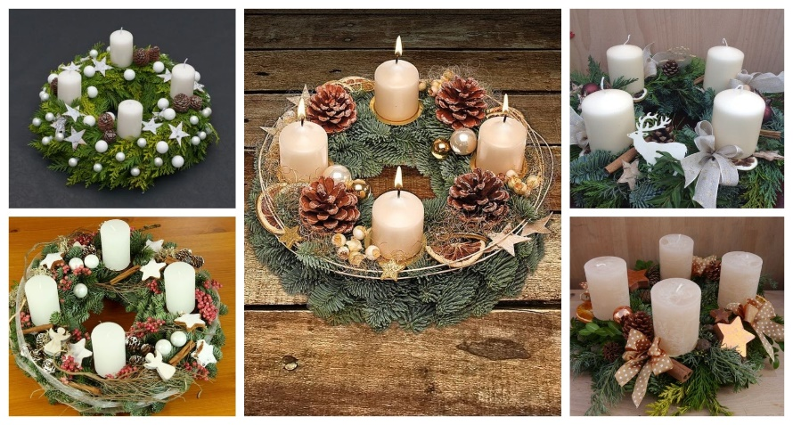

KDY : 24.11.2022 od 16 do 17 hodin.

CO BUDEME VYRÁBĚT : Adventní věnec
CO BUDE PŘIPRAVENO : slaměná osnova, vázací drátek
CO SI MUSÍM PŘINÉST : chvojí, napichovátko na svíčku, svíčky a vánoční přízdoby.

Dílnu povede paní učitelka Hřídelová a paní učitelka Boučková

TĚŠÍME SE NA VÁS

